**Отчет 2**

**Инструментарий:** Jmeter, grafana, influx

**Окружение:**

* Тестовый портал в докере находится на отдельном сервере (сервер 1).
* База данных Тестового портала вынесена на отдельный сервер (сервер 2).
* Jmeter, grafana, influx находятся на отдельном сервере не в докере (сервер 3).
* Все три сервера находятся в одной сети.
* Сервер приложения и сервер базы данных общаются через одну сеть.
* Сервер с инструментарием для тестирования шлёт запросы через другую сеть.

**Технические характеристики окружения:**

* Сервер 1. 32 RAW 32 CPU
* Сервер 2. 8 RAW 8 CPU
* Сервер 3. 8 RAW 8 CPU

**Тестовый сценарий:**

60 тысяч пользователей заходят на портал ориентировочно с 8 до 17 часов и проходят аттестацию.

* Авторизация на портале и переход на главную страницу
* Переход в раздел Мероприятия.
* Переход на страницу мероприятия.
* Переход в раздел НовостиThread Group (ПЧ)
* Переход в Новость
* Переход в раздел Рейтинг
* Переход в раздел Уроки и тесты
* Переход в раздел Библиотека
* Переход в Личный кабинет
* Переход в раздел Квесты\Студент
* Переход на страницу квеста. В квесте 1 этап.
* Переход 1 первый этап (в этапе урок и тестирование).
* Переход в урок (Обычный урок без контрольного вопроса и скорма)
* На странице урока нажатие на кнопку Следующий материал и переход в Тестирование
* Нажатие на кнопку Начать тестирование
* Ответы на все вопросы в тестировании (20 шт)
* Переход на Главную страницу **(Данные есть в кейсах 2 и 4)**

После каждого действия выставлена задержка (имитация действий пользователя).

1 поток условно = 1 пользователю. Каждый поток проходит сценарий по порядку, от начала до конца. Авторизация потоком выполняется за тест только 1 раз за тест, каждая следующая итерация происходит без процесса авторизации, куки для потока берутся из куки менеджера jmeter. Кеш не сбрасывается, условно пользователи уже были на портале и большая часть данных закеширована.

**Выводы:**

Максимальная пропускная способность на данной конфигурации была достигнута при 807 потоках. На пике была равна 99,6 rps. Далее rps не растет, время отклика увеличивается. Критическая точка была достигнута при 875 потоках: rps резко падает, время отклика продолжает расти, начинают массово логироваться ошибки.

Далее приведены более подробные результаты для каждого типа теста.

**Capacity testing:**

**Цель:** выявить зону комфорта, зону деградации, точку максимальной производительности.

**Методика:** нагрузка (998 потоков) равномерно увеличивалась в течении 10 минут.

Критическая точка достигнута при 875 потоках (см. Рис.1, Рис 2)

Рис 1.

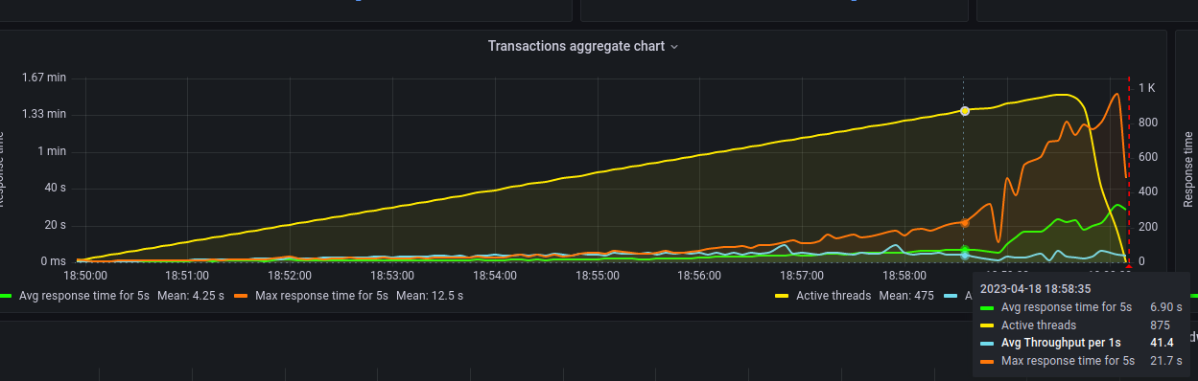

Рис.2.

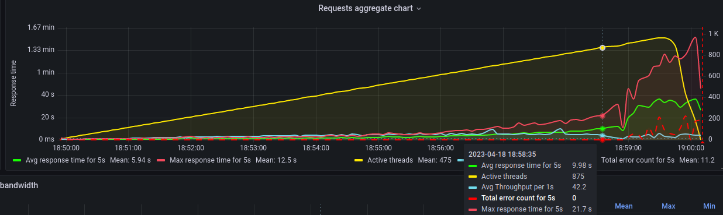

Точка мах производительности достигнута при 807 потоках, Она равна 99,6 rps (См. Рис. 3.) Важно! На графике видно, что это единичный всплеск rps, и это возможно был выброс. Но тесты, которые проводились отталкиваясь от этой точки, показали приемлемые результаты (за исключением некоторых запросов)

Рис. 3.

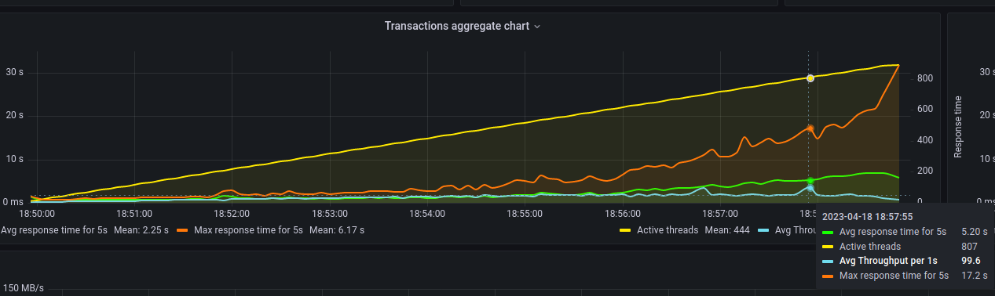

Верхней границей зоны комфорта является 499 потоков. Далее, при увеличении потоков, продолжает увеличиваться rps, но уже более значительно увеличивается время отклика (См. Рис.4.)

Рис. 4.

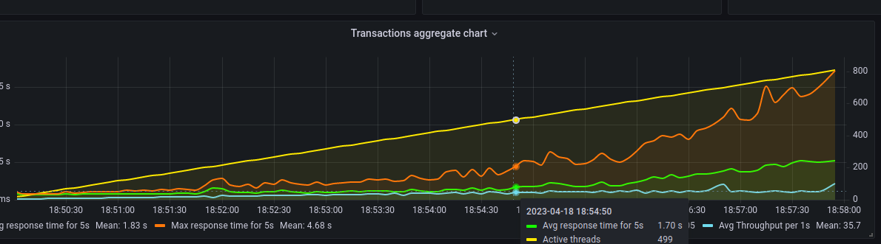

**load test:**

Load test проводился для определения производительности системы под нагрузкой из зоны деградации. При load test кол-во потоков равномерно увеличивалось в течении 7 мин до выхода на установленное значение.

Затем потоки параллельно отрабатывали сценарий в течении 10 мин.

**ВАЖНО! Сам процесс авторизации мы не тестируем. Мах отклик взят без учёта этой транзакции. Но в таблице с результатами эта транзакция включена (около 30 запросов в каждом кейсе)**

**Кейс 1: 750 потоков (без перехода на ГС)**

Значения обработанных запросов в секунду при постоянной нагрузке в 750 потоков (См. Рис. 5.):

* Мах = 79.6 rps
* Мin = 46.6 rps
* Average = 65.8 rps

Рис. 5.

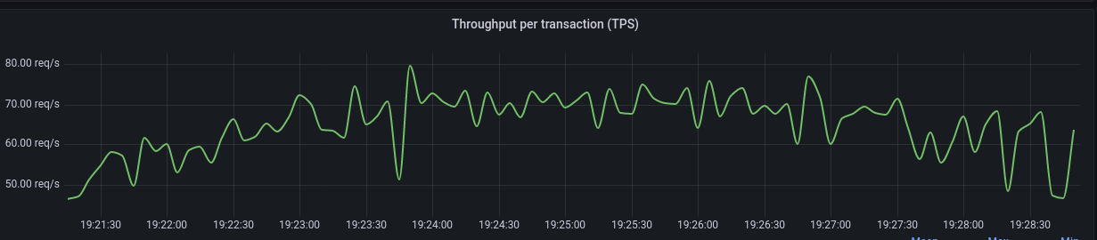

Response time (См. Рис. 6.):

Max = 11.69 s (Переход в раздел Рейтинг)

Average = 1.84 s

Min = 295.50 ms (ответ на вопрос в тесте)

Рис. 6.

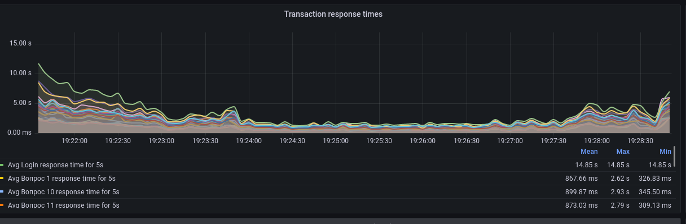

Серверные метрики:

При мах кол-ве потоков на пике загрузка процессора была равна 84%.

В среднем загрузка была равна 69%

Средняя загрузка памяти равна 51%

См. Рис. 7

Рис. 7

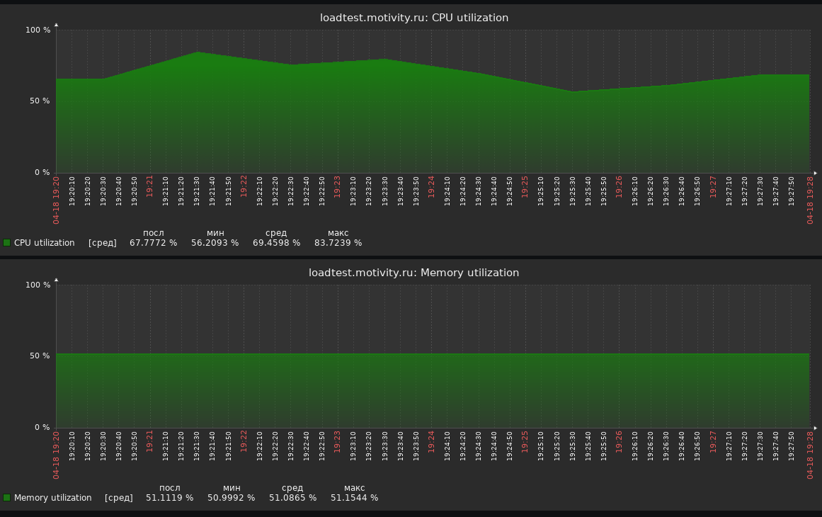

Важно! Из всех транзакций 1 транзакция выделяется по Response time. Это “Login” . Эта транзакция состоит из 2 реквестов: авторизация и переход на главную страницу. именно переход на ГС имеет большой Response time (См. Рис. 8)

Рис. 8

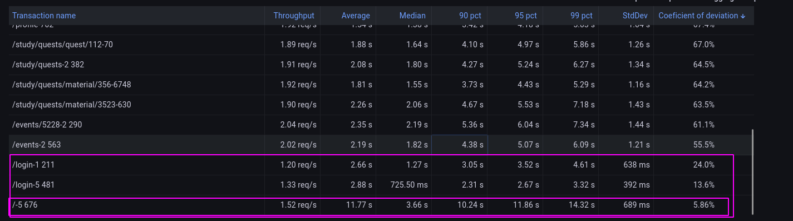

Более подробную информацию по Response time см в таблице 1

Таблица 1.

|  |  |  |  |  |  |  |  |  |
| --- | --- | --- | --- | --- | --- | --- | --- | --- |
| Transaction name | Average | Median | 90 pct | 95 pct | 99 pct | Throughput | StdDev | Coeficient of deviation |
| Login | 14.66 s | 4.40 s | 12.68 s | 14.32 s | 17.24 s | 1.52 req/s | 561 ms | 3.82% |
| Вопрос 1 | 959.35 ms | 752.50 ms | 2.15 s | 2.61 s | 3.18 s | 1.90 req/s | 695 ms | 72.5% |
| Вопрос 10 | 988.90 ms | 742.00 ms | 2.29 s | 2.73 s | 3.32 s | 1.88 req/s | 709 ms | 71.7% |
| Вопрос 11 | 959.32 ms | 719.00 ms | 2.21 s | 2.61 s | 3.11 s | 1.89 req/s | 681 ms | 71.0% |
| Вопрос 12 | 959.48 ms | 659.00 ms | 2.25 s | 2.64 s | 3.14 s | 1.90 req/s | 685 ms | 71.4% |
| Вопрос 13 | 963.86 ms | 682.00 ms | 2.23 s | 2.63 s | 3.09 s | 1.90 req/s | 687 ms | 71.3% |
| Вопрос 14 | 971.93 ms | 697.00 ms | 2.34 s | 2.73 s | 3.32 s | 1.89 req/s | 699 ms | 71.9% |
| Вопрос 15 | 969.38 ms | 702.00 ms | 2.24 s | 2.55 s | 3.14 s | 1.87 req/s | 690 ms | 71.2% |
| Вопрос 16 | 976.38 ms | 711.50 ms | 2.31 s | 2.74 s | 3.31 s | 1.87 req/s | 711 ms | 72.8% |
| Вопрос 17 | 952.91 ms | 646.00 ms | 2.35 s | 2.66 s | 3.38 s | 1.89 req/s | 682 ms | 71.6% |
| Вопрос 18 | 958.76 ms | 692.00 ms | 2.29 s | 2.63 s | 3.47 s | 1.89 req/s | 684 ms | 71.3% |
| Вопрос 19 | 962.53 ms | 708.00 ms | 2.29 s | 2.71 s | 3.27 s | 1.86 req/s | 696 ms | 72.3% |
| Вопрос 2 | 966.38 ms | 733.00 ms | 2.07 s | 2.48 s | 3.27 s | 1.88 req/s | 702 ms | 72.7% |
| Вопрос 20 | 1.11 s | 854.50 ms | 2.51 s | 3.20 s | 3.99 s | 1.88 req/s | 830 ms | 74.7% |
| Вопрос 3 | 959.30 ms | 727.00 ms | 2.11 s | 2.54 s | 3.14 s | 1.87 req/s | 684 ms | 71.3% |
| Вопрос 4 | 943.53 ms | 749.00 ms | 2.13 s | 2.54 s | 3.17 s | 1.86 req/s | 664 ms | 70.4% |
| Вопрос 5 | 968.18 ms | 756.00 ms | 2.19 s | 2.60 s | 3.19 s | 1.86 req/s | 704 ms | 72.7% |
| Вопрос 6 | 963.77 ms | 738.00 ms | 2.20 s | 2.54 s | 3.19 s | 1.86 req/s | 692 ms | 71.8% |
| Вопрос 7 | 973.97 ms | 720.00 ms | 2.13 s | 2.59 s | 3.37 s | 1.87 req/s | 702 ms | 72.1% |
| Вопрос 8 | 958.92 ms | 747.00 ms | 2.16 s | 2.54 s | 3.17 s | 1.86 req/s | 681 ms | 71.1% |
| Вопрос 9 | 919.13 ms | 673.00 ms | 2.12 s | 2.52 s | 3.08 s | 1.86 req/s | 648 ms | 70.5% |
| Нажатие на кнопку Начать тестирование | 1.44 s | 1.05 s | 3.15 s | 4.03 s | 5.14 s | 1.90 req/s | 1.16 s | 80.8% |
| Нажатие на кнопку Следующий материал и переход в Тест | 2.52 s | 2.16 s | 5.30 s | 6.16 s | 7.41 s | 1.92 req/s | 1.68 s | 66.6% |
| Открыть страницу авторизации | 2.66 s | 1.27 s | 3.05 s | 3.52 s | 4.61 s | 1.20 req/s | 638 ms | 24.0% |
| Переход в Библиотеку | 1.71 s | 1.53 s | 3.86 s | 4.52 s | 5.68 s | 1.95 req/s | 1.25 s | 73.1% |
| Переход в Квест | 1.88 s | 1.64 s | 4.10 s | 4.97 s | 5.86 s | 1.89 req/s | 1.26 s | 67.0% |
| Переход в Личный кабинет | 1.54 s | 1.38 s | 3.42 s | 4.18 s | 5.03 s | 1.92 req/s | 1.04 s | 67.4% |
| Переход в Новость | 2.05 s | 1.88 s | 4.68 s | 5.64 s | 6.87 s | 2.05 req/s | 1.40 s | 68.5% |
| Переход в Урок 1 | 2.26 s | 2.06 s | 4.67 s | 5.53 s | 7.18 s | 1.90 req/s | 1.43 s | 63.5% |
| Переход в Этап 1 | 1.82 s | 1.52 s | 3.91 s | 4.68 s | 5.67 s | 1.91 req/s | 1.23 s | 67.8% |
| Переход в раздел Квесты | 2.08 s | 1.80 s | 4.27 s | 5.24 s | 6.27 s | 1.91 req/s | 1.34 s | 64.5% |
| Переход в раздел Мероприятия | 2.19 s | 1.82 s | 4.38 s | 5.07 s | 6.09 s | 2.02 req/s | 1.21 s | 55.5% |
| Переход в раздел Новости | 2.89 s | 2.76 s | 7.82 s | 9.22 s | 11.08 s | 2.06 req/s | 2.27 s | 78.8% |
| Переход в раздел Рейтинг | 3.72 s | 3.53 s | 9.35 s | 11.59 s | 13.94 s | 2.01 req/s | 3.08 s | 82.8% |
| Переход в раздел Уроки и тесты | 2.95 s | 2.64 s | 6.46 s | 8.01 s | 9.63 s | 1.95 req/s | 2.17 s | 73.4% |
| Переход на страницу мероприятия | 2.35 s | 2.19 s | 5.36 s | 6.04 s | 7.34 s | 2.04 req/s | 1.44 s | 61.1% |

**Кейс 2: 750 потоков + Переход на Главную страницу**

Значения обработанных запросов в секунду при постоянной нагрузке в 750 потоков (См. Рис. 9):

* Мах = 80.20 rps
* Мin = 40.80 rps
* Average = 63.64 rps

Рис. 9

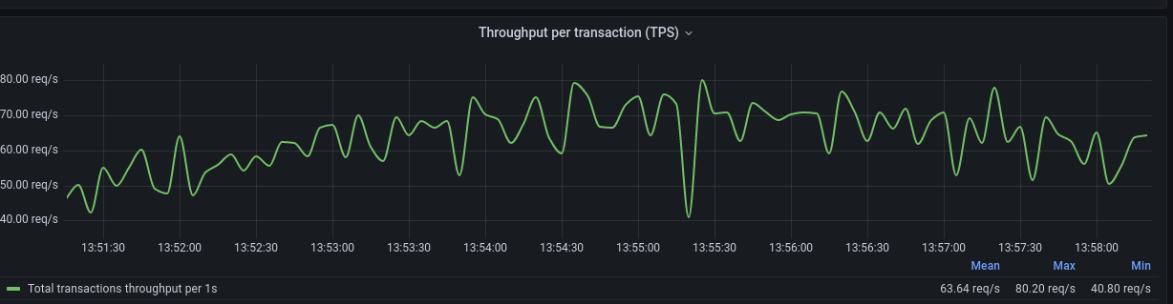

Response time (См. Рис. 10):

Max = 14. 85 s (Переход в раздел Рейтинг)

Average = 2.77 s

Min = 1.11 s (ответ на вопрос в тесте)

Рис. 10

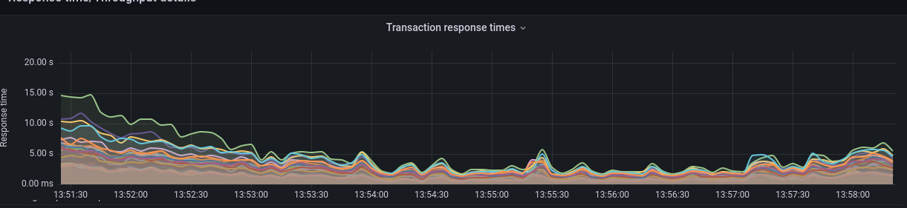

Серверные метрики:

При мах кол-ве потоков на пике загрузка процессора была равна 89%.

В среднем загрузка была равна 75%

Средняя загрузка памяти равна 47%

См. Рис. 11

Рис. 11

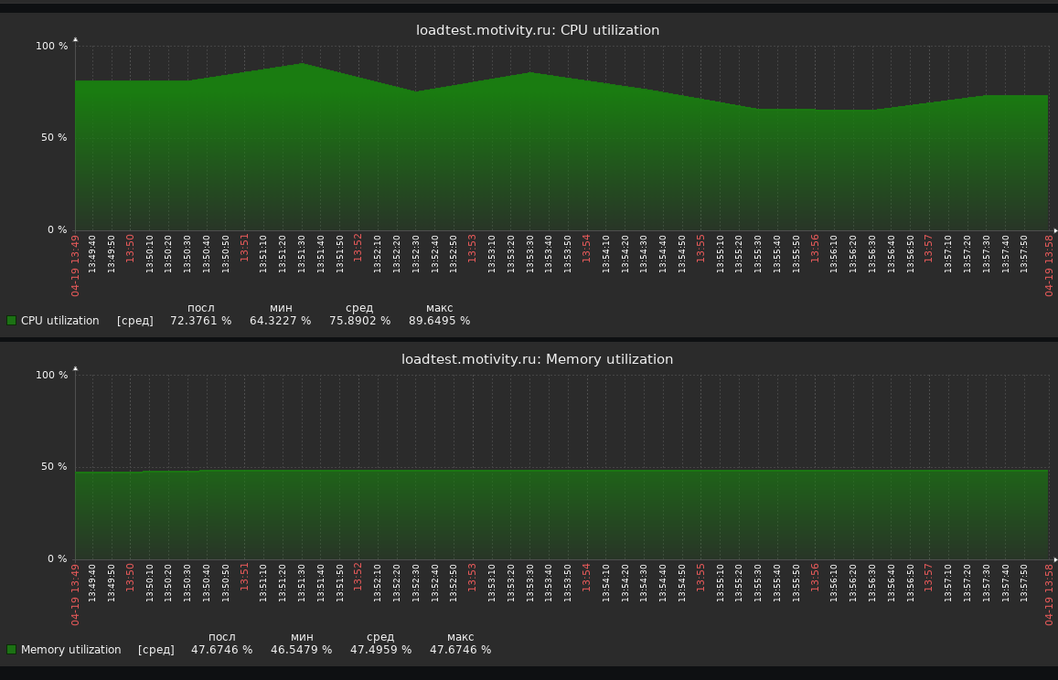

Более подробную информацию по Response time см в таблице 2

Таблица 2

|  |  |  |  |  |  |  |  |  |
| --- | --- | --- | --- | --- | --- | --- | --- | --- |
| Transaction name | Average | Median | 90 pct | 95 pct | 99 pct | Throughput | StdDev | Coeficient of deviation |
| Login | 21.47 s | 6.46 s | 19.45 s | 20.89 s | 24.67 s | 1.70 req/s | 1.68 s | 7.82% |
| Вопрос 1 | 1.42 s | 1.26 s | 2.78 s | 3.22 s | 3.97 s | 1.80 req/s | 858 ms | 60.3% |
| Вопрос 10 | 1.43 s | 1.31 s | 2.89 s | 3.32 s | 4.13 s | 1.82 req/s | 868 ms | 60.9% |
| Вопрос 11 | 1.42 s | 1.26 s | 2.91 s | 3.34 s | 4.05 s | 1.79 req/s | 863 ms | 60.7% |
| Вопрос 12 | 1.42 s | 1.22 s | 2.85 s | 3.25 s | 3.96 s | 1.79 req/s | 848 ms | 59.7% |
| Вопрос 13 | 1.39 s | 1.15 s | 2.89 s | 3.43 s | 4.24 s | 1.79 req/s | 831 ms | 59.8% |
| Вопрос 14 | 1.43 s | 1.18 s | 2.90 s | 3.43 s | 4.15 s | 1.78 req/s | 880 ms | 61.4% |
| Вопрос 15 | 1.41 s | 1.12 s | 2.86 s | 3.38 s | 4.29 s | 1.78 req/s | 856 ms | 60.8% |
| Вопрос 16 | 1.42 s | 1.17 s | 2.79 s | 3.19 s | 4.01 s | 1.77 req/s | 864 ms | 60.6% |
| Вопрос 17 | 1.40 s | 1.14 s | 2.83 s | 3.29 s | 4.01 s | 1.77 req/s | 851 ms | 60.7% |
| Вопрос 18 | 1.42 s | 1.21 s | 2.86 s | 3.35 s | 4.13 s | 1.76 req/s | 867 ms | 61.2% |
| Вопрос 19 | 1.44 s | 1.19 s | 2.87 s | 3.46 s | 4.26 s | 1.77 req/s | 905 ms | 62.7% |
| Вопрос 2 | 1.43 s | 1.25 s | 2.69 s | 3.17 s | 4.08 s | 1.80 req/s | 883 ms | 61.9% |
| Вопрос 20 | 1.69 s | 1.37 s | 3.40 s | 4.11 s | 5.01 s | 1.75 req/s | 1.08 s | 63.7% |
| Вопрос 3 | 1.41 s | 1.21 s | 2.70 s | 3.22 s | 3.97 s | 1.80 req/s | 843 ms | 60.0% |
| Вопрос 4 | 1.41 s | 1.22 s | 2.80 s | 3.22 s | 4.20 s | 1.81 req/s | 854 ms | 60.5% |
| Вопрос 5 | 1.44 s | 1.25 s | 2.82 s | 3.30 s | 4.16 s | 1.80 req/s | 868 ms | 60.3% |
| Вопрос 6 | 1.44 s | 1.30 s | 2.74 s | 3.28 s | 4.26 s | 1.81 req/s | 893 ms | 61.9% |
| Вопрос 7 | 1.41 s | 1.28 s | 2.83 s | 3.31 s | 4.06 s | 1.79 req/s | 857 ms | 60.6% |
| Вопрос 8 | 1.41 s | 1.28 s | 2.86 s | 3.29 s | 4.11 s | 1.80 req/s | 860 ms | 61.1% |
| Вопрос 9 | 1.37 s | 1.20 s | 2.78 s | 3.28 s | 3.80 s | 1.82 req/s | 830 ms | 60.7% |
| Нажатие на кнопку Начать тестирование | 2.27 s | 1.89 s | 4.78 s | 5.61 s | 6.65 s | 1.80 req/s | 1.54 s | 67.5% |
| Нажатие на кнопку Следующий материал и переход в Тест | 3.61 s | 3.33 s | 6.83 s | 7.87 s | 9.34 s | 1.79 req/s | 2.04 s | 56.5% |
| Открыть страницу авторизации | 5.31 s | 1.20 s | 3.67 s | 4.40 s | 5.52 s | 1.50 req/s | 362 ms | 6.81% |
| Переход в Библиотеку | 2.70 s | 2.49 s | 6.05 s | 7.06 s | 8.64 s | 1.80 req/s | 1.97 s | 72.9% |
| Переход в Квест | 2.70 s | 2.55 s | 5.24 s | 6.10 s | 7.31 s | 1.79 req/s | 1.53 s | 56.7% |
| Переход в Личный кабинет | 2.23 s | 2.05 s | 4.30 s | 5.04 s | 6.36 s | 1.79 req/s | 1.30 s | 58.4% |
| Переход в Новость | 2.98 s | 2.70 s | 5.92 s | 6.82 s | 8.31 s | 1.80 req/s | 1.78 s | 59.8% |
| Переход в Урок 1 | 3.24 s | 2.99 s | 5.89 s | 6.92 s | 8.37 s | 1.78 req/s | 1.81 s | 55.7% |
| Переход в Этап 1 | 2.58 s | 2.40 s | 4.92 s | 5.70 s | 6.82 s | 1.78 req/s | 1.52 s | 58.8% |
| Переход в раздел Квесты | 2.95 s | 2.82 s | 5.56 s | 6.40 s | 7.48 s | 1.80 req/s | 1.66 s | 56.2% |
| Переход в раздел Мероприятия | 2.86 s | 2.53 s | 5.52 s | 6.27 s | 7.32 s | 1.84 req/s | 1.45 s | 50.7% |
| Переход в раздел Новости | 4.48 s | 4.10 s | 10.68 s | 12.06 s | 14.09 s | 1.83 req/s | 3.20 s | 71.4% |
| Переход в раздел Рейтинг | 5.72 s | 5.21 s | 13.32 s | 15.46 s | 18.11 s | 1.82 req/s | 4.30 s | 75.1% |
| Переход в раздел Уроки и тесты | 4.42 s | 4.02 s | 8.75 s | 10.23 s | 11.80 s | 1.80 req/s | 2.74 s | 62.1% |
| Переход на Главную страницу | 4.45 s | 3.83 s | 8.11 s | 10.44 s | 12.35 s | 1.72 req/s | 2.73 s | 61.5% |
| Переход на страницу мероприятия | 3.50 s | 3.08 s | 6.91 s | 7.85 s | 9.30 s | 1.84 req/s | 1.85 s | 52.9% |

**Кейс 3: 700 потоков (Без перехода на ГС)**

Значения обработанных запросов в секунду при постоянной нагрузке в 750 потоков (См. Рис. 12):

* Мах = 74.20 rps
* Мin = 46.60 rps
* Average = 62.62 rps

Рис. 12

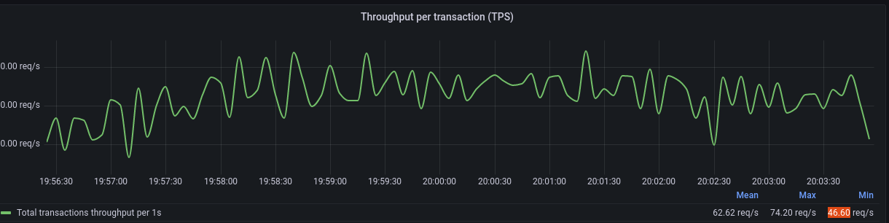

Response time (См. Рис. 13):

Max = 10. 35 s (Переход в раздел Рейтинг)

Average = 1.59 s

Min = 528 ms (ответ на вопрос в тесте)

Рис. 13

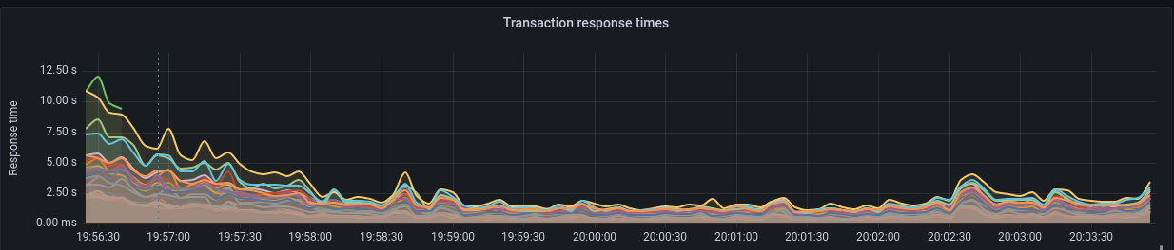

Серверные метрики:

При мах кол-ве потоков на пике загрузка процессора была равна 77%.

В среднем загрузка была равна 67%

Средняя загрузка памяти равна 51%

См. Рис. 14

Рис. 14

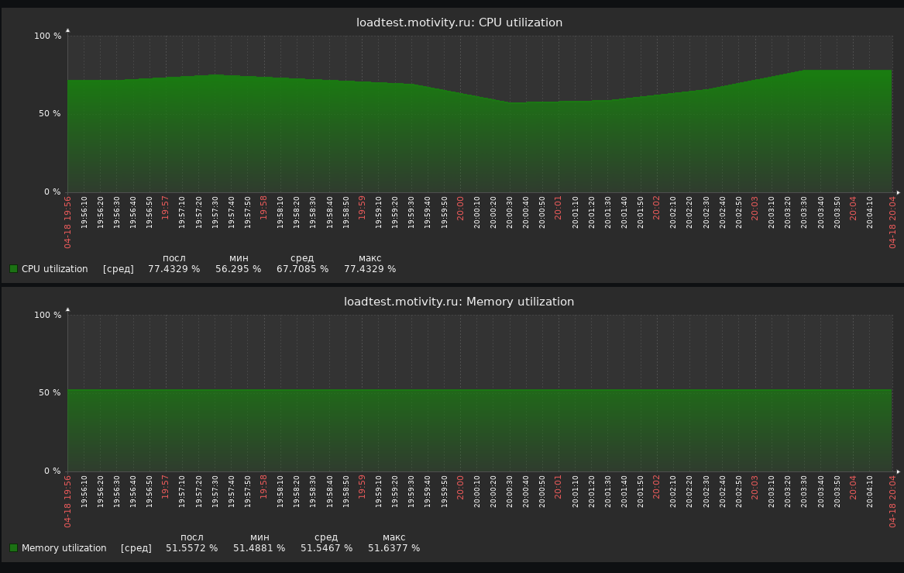

Более подробную информацию по Response time см в таблице 3

Таблица 3.

|  |  |  |  |  |  |  |  |  |
| --- | --- | --- | --- | --- | --- | --- | --- | --- |
| Transaction name | Average | Median | 90 pct | 95 pct | 99 pct | Throughput | StdDev | Coeficient of deviation |
| Login | 10.53 s | 4.37 s | 9.84 s | 10.96 s | 13.38 s | 1.55 req/s | 1.14 s | 10.9% |
| Вопрос 1 | 718.07 ms | 609.00 ms | 1.51 s | 1.87 s | 2.53 s | 1.81 req/s | 473 ms | 65.9% |
| Вопрос 10 | 714.96 ms | 557.00 ms | 1.66 s | 1.99 s | 2.55 s | 1.81 req/s | 473 ms | 66.1% |
| Вопрос 11 | 718.15 ms | 575.00 ms | 1.63 s | 2.01 s | 2.53 s | 1.82 req/s | 481 ms | 67.0% |
| Вопрос 12 | 716.63 ms | 542.50 ms | 1.57 s | 2.03 s | 2.56 s | 1.83 req/s | 479 ms | 66.9% |
| Вопрос 13 | 710.05 ms | 561.00 ms | 1.62 s | 1.97 s | 2.51 s | 1.82 req/s | 450 ms | 63.4% |
| Вопрос 14 | 726.71 ms | 555.50 ms | 1.62 s | 2.07 s | 2.56 s | 1.81 req/s | 479 ms | 66.0% |
| Вопрос 15 | 732.51 ms | 556.00 ms | 1.69 s | 2.00 s | 2.58 s | 1.80 req/s | 487 ms | 66.5% |
| Вопрос 16 | 734.88 ms | 549.00 ms | 1.70 s | 2.11 s | 2.67 s | 1.81 req/s | 484 ms | 65.8% |
| Вопрос 17 | 737.21 ms | 558.00 ms | 1.72 s | 2.08 s | 2.66 s | 1.80 req/s | 491 ms | 66.6% |
| Вопрос 18 | 729.03 ms | 546.50 ms | 1.68 s | 2.08 s | 2.70 s | 1.81 req/s | 482 ms | 66.0% |
| Вопрос 19 | 725.35 ms | 528.00 ms | 1.62 s | 2.02 s | 2.57 s | 1.80 req/s | 486 ms | 67.1% |
| Вопрос 2 | 716.50 ms | 601.00 ms | 1.49 s | 1.85 s | 2.41 s | 1.82 req/s | 458 ms | 63.9% |
| Вопрос 20 | 831.34 ms | 621.00 ms | 1.84 s | 2.47 s | 2.99 s | 1.80 req/s | 570 ms | 68.6% |
| Вопрос 3 | 715.45 ms | 582.00 ms | 1.54 s | 1.89 s | 2.57 s | 1.82 req/s | 466 ms | 65.2% |
| Вопрос 4 | 714.11 ms | 588.00 ms | 1.48 s | 1.93 s | 2.55 s | 1.83 req/s | 456 ms | 63.8% |
| Вопрос 5 | 710.97 ms | 606.00 ms | 1.49 s | 1.83 s | 2.42 s | 1.82 req/s | 456 ms | 64.1% |
| Вопрос 6 | 712.55 ms | 575.00 ms | 1.56 s | 1.97 s | 2.45 s | 1.80 req/s | 451 ms | 63.3% |
| Вопрос 7 | 725.12 ms | 579.50 ms | 1.63 s | 2.06 s | 2.63 s | 1.81 req/s | 475 ms | 65.5% |
| Вопрос 8 | 724.08 ms | 563.50 ms | 1.61 s | 2.07 s | 2.65 s | 1.81 req/s | 493 ms | 68.0% |
| Вопрос 9 | 684.64 ms | 537.00 ms | 1.56 s | 1.90 s | 2.37 s | 1.80 req/s | 440 ms | 64.2% |
| Нажатие на кнопку Начать тестирование | 1.02 s | 847.00 ms | 2.12 s | 2.90 s | 3.83 s | 1.82 req/s | 723 ms | 71.0% |
| Нажатие на кнопку Следующий материал и переход в Тест | 1.96 s | 1.80 s | 3.84 s | 4.98 s | 5.89 s | 1.82 req/s | 1.15 s | 58.7% |
| Открыть страницу авторизации | 3.49 s | 1.30 s | 2.91 s | 3.38 s | 4.12 s | 1.30 req/s | 514 ms | 14.7% |
| Переход в Библиотеку | 1.41 s | 1.27 s | 2.98 s | 3.80 s | 4.65 s | 1.95 req/s | 932 ms | 66.1% |
| Переход в Квест | 1.47 s | 1.32 s | 3.01 s | 3.79 s | 4.78 s | 1.82 req/s | 903 ms | 61.5% |
| Переход в Личный кабинет | 1.23 s | 1.15 s | 2.62 s | 3.22 s | 4.34 s | 1.88 req/s | 747 ms | 60.6% |
| Переход в Новость | 1.63 s | 1.53 s | 3.69 s | 4.50 s | 5.55 s | 1.94 req/s | 1.04 s | 63.7% |
| Переход в Урок 1 | 1.81 s | 1.70 s | 3.67 s | 4.66 s | 5.82 s | 1.82 req/s | 1.05 s | 58.0% |
| Переход в Этап 1 | 1.39 s | 1.22 s | 2.83 s | 3.57 s | 4.44 s | 1.81 req/s | 849 ms | 61.2% |
| Переход в раздел Квесты | 1.63 s | 1.47 s | 3.11 s | 3.98 s | 4.76 s | 1.84 req/s | 936 ms | 57.3% |
| Переход в раздел Мероприятия | 1.80 s | 1.60 s | 3.45 s | 4.13 s | 4.89 s | 1.89 req/s | 830 ms | 46.1% |
| Переход в раздел Новости | 2.29 s | 2.12 s | 5.88 s | 7.15 s | 8.55 s | 1.93 req/s | 1.68 s | 73.5% |
| Переход в раздел Рейтинг | 2.86 s | 2.66 s | 7.15 s | 9.20 s | 11.19 s | 1.96 req/s | 2.16 s | 75.8% |
| Переход в раздел Уроки и тесты | 2.32 s | 2.13 s | 5.14 s | 6.28 s | 7.65 s | 1.95 req/s | 1.55 s | 66.7% |
| Переход на страницу мероприятия | 1.92 s | 1.74 s | 4.28 s | 4.96 s | 6.32 s | 1.91 req/s | 1.11 s | 57.6% |

**Кейс 4: 700 потоков (С переходом на ГС)**

Значения обработанных запросов в секунду при постоянной нагрузке в 750 потоков (См. Рис. 15):

* Мах = 75.60 rps
* Мin = 44.20 rps
* Average = 61.71 rps

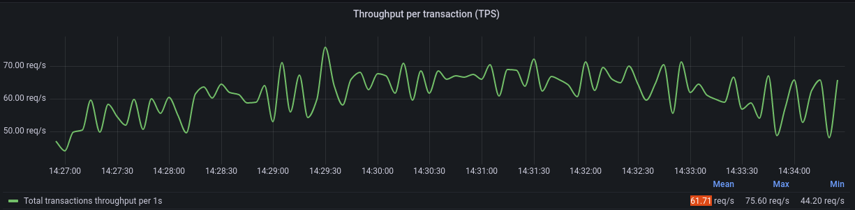

Response time (См. Рис. 16):

Max = 12. 06 s (Переход в раздел Рейтинг)

Average = 2.20 s

Min = 752 ms (ответ на вопрос в тесте)

Рис. 16

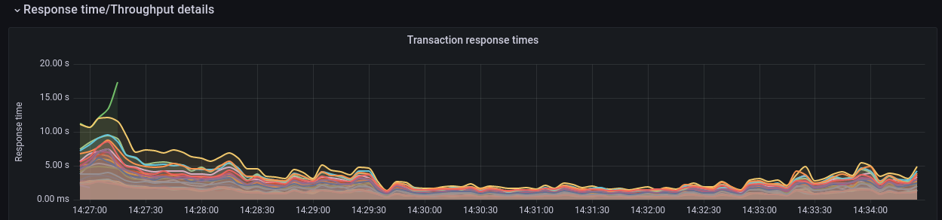

Серверные метрики:

При мах кол-ве потоков на пике загрузка процессора была равна 89%.

В среднем загрузка была равна 76%

Средняя загрузка памяти равна 48%

См. Рис. 17

Рис. 17

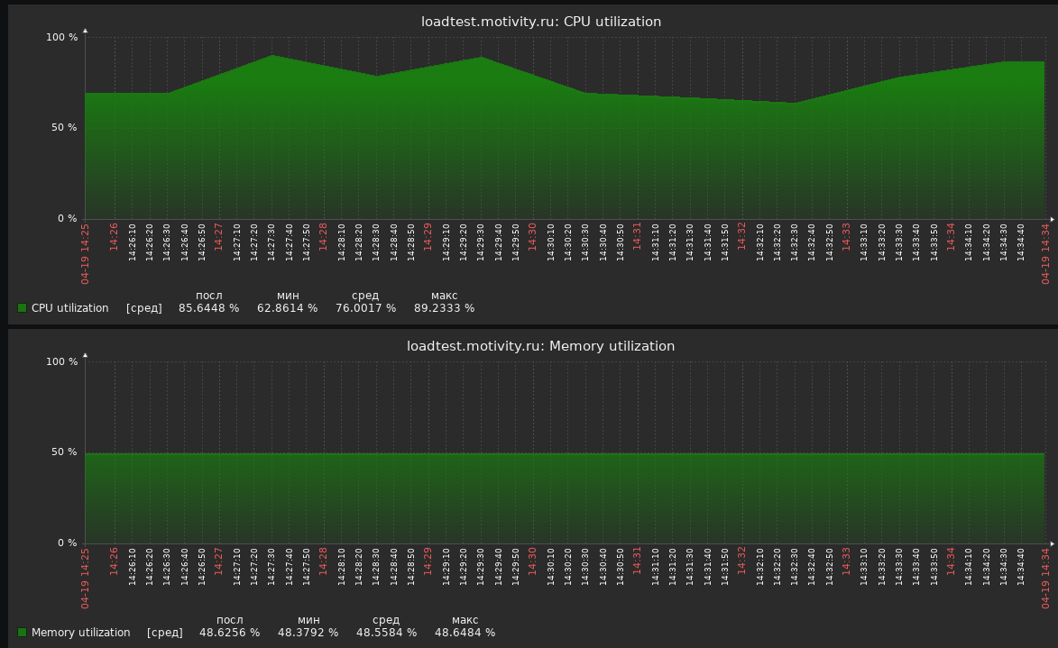

Более подробную информацию по Response time см в таблице 4.

Таблица 4.

|  |  |  |  |  |  |  |  |  |
| --- | --- | --- | --- | --- | --- | --- | --- | --- |
| Transaction name | Average | Median | 90 pct | 95 pct | 99 pct | Throughput | StdDev | Coeficient of deviation |
| Login | 12.92 s | 2.77 s | 9.61 s | 11.35 s | 13.33 s | 1.28 req/s | 2.67 s | 20.7% |
| Вопрос 1 | 1.04 s | 788.00 ms | 1.73 s | 2.16 s | 2.81 s | 1.74 req/s | 578 ms | 55.4% |
| Вопрос 10 | 1.06 s | 849.00 ms | 1.88 s | 2.32 s | 2.81 s | 1.73 req/s | 578 ms | 54.7% |
| Вопрос 11 | 1.03 s | 825.00 ms | 1.84 s | 2.33 s | 2.91 s | 1.75 req/s | 570 ms | 55.5% |
| Вопрос 12 | 1.04 s | 842.00 ms | 1.93 s | 2.39 s | 2.98 s | 1.77 req/s | 579 ms | 55.5% |
| Вопрос 13 | 1.02 s | 863.50 ms | 1.87 s | 2.37 s | 2.93 s | 1.77 req/s | 577 ms | 56.4% |
| Вопрос 14 | 1.05 s | 876.00 ms | 1.87 s | 2.29 s | 2.91 s | 1.76 req/s | 590 ms | 56.4% |
| Вопрос 15 | 1.03 s | 876.00 ms | 1.90 s | 2.30 s | 2.86 s | 1.76 req/s | 573 ms | 55.4% |
| Вопрос 16 | 1.04 s | 893.00 ms | 1.94 s | 2.42 s | 2.91 s | 1.76 req/s | 581 ms | 55.8% |
| Вопрос 17 | 1.04 s | 926.00 ms | 1.87 s | 2.43 s | 2.88 s | 1.76 req/s | 581 ms | 56.0% |
| Вопрос 18 | 1.05 s | 902.50 ms | 1.94 s | 2.32 s | 2.91 s | 1.75 req/s | 589 ms | 56.3% |
| Вопрос 19 | 1.04 s | 907.00 ms | 1.97 s | 2.42 s | 2.93 s | 1.73 req/s | 599 ms | 57.3% |
| Вопрос 2 | 1.04 s | 760.00 ms | 1.75 s | 2.13 s | 2.79 s | 1.72 req/s | 574 ms | 55.2% |
| Вопрос 20 | 1.22 s | 1.05 s | 2.27 s | 2.86 s | 3.56 s | 1.73 req/s | 721 ms | 59.0% |
| Вопрос 3 | 1.04 s | 752.00 ms | 1.79 s | 2.20 s | 2.80 s | 1.75 req/s | 590 ms | 56.8% |
| Вопрос 4 | 1.04 s | 771.50 ms | 1.82 s | 2.28 s | 2.89 s | 1.75 req/s | 584 ms | 56.4% |
| Вопрос 5 | 1.04 s | 794.00 ms | 1.75 s | 2.18 s | 2.80 s | 1.75 req/s | 574 ms | 55.4% |
| Вопрос 6 | 1.04 s | 793.00 ms | 1.80 s | 2.12 s | 2.89 s | 1.74 req/s | 586 ms | 56.5% |
| Вопрос 7 | 1.05 s | 810.50 ms | 1.82 s | 2.12 s | 2.86 s | 1.73 req/s | 590 ms | 56.0% |
| Вопрос 8 | 1.03 s | 819.00 ms | 1.81 s | 2.16 s | 2.90 s | 1.73 req/s | 578 ms | 56.0% |
| Вопрос 9 | 994.25 ms | 778.00 ms | 1.81 s | 2.13 s | 2.70 s | 1.72 req/s | 537 ms | 54.0% |
| Нажатие на кнопку Начать тестирование | 1.64 s | 1.15 s | 2.72 s | 3.30 s | 5.00 s | 1.72 req/s | 1.09 s | 66.1% |
| Нажатие на кнопку Следующий материал и переход в Тест | 2.66 s | 2.13 s | 4.29 s | 5.02 s | 6.64 s | 1.72 req/s | 1.42 s | 53.3% |
| Открыть страницу авторизации | 1.97 s | 691.50 ms | 1.85 s | 2.17 s | 2.74 s | 1.20 req/s | 246 ms | 12.5% |
| Переход в Библиотеку | 1.77 s | 1.45 s | 3.13 s | 3.81 s | 4.93 s | 1.77 req/s | 1.02 s | 57.8% |
| Переход в Квест | 2.03 s | 1.64 s | 3.34 s | 4.18 s | 5.75 s | 1.74 req/s | 1.14 s | 56.0% |
| Переход в Личный кабинет | 1.57 s | 1.30 s | 2.65 s | 3.27 s | 4.08 s | 1.75 req/s | 812 ms | 51.7% |
| Переход в Новость | 2.16 s | 1.75 s | 3.80 s | 4.72 s | 5.93 s | 1.85 req/s | 1.24 s | 57.5% |
| Переход в Урок 1 | 2.32 s | 1.88 s | 3.62 s | 4.40 s | 6.65 s | 1.75 req/s | 1.27 s | 54.6% |
| Переход в Этап 1 | 1.97 s | 1.57 s | 3.14 s | 3.93 s | 5.18 s | 1.76 req/s | 1.11 s | 56.3% |
| Переход в раздел Квесты | 2.26 s | 1.81 s | 3.56 s | 4.25 s | 6.18 s | 1.74 req/s | 1.27 s | 56.1% |
| Переход в раздел Мероприятия | 2.25 s | 1.76 s | 3.75 s | 4.68 s | 7.64 s | 1.85 req/s | 1.18 s | 52.3% |
| Переход в раздел Новости | 3.00 s | 2.50 s | 6.10 s | 7.42 s | 9.72 s | 1.86 req/s | 1.93 s | 64.2% |
| Переход в раздел Рейтинг | 3.83 s | 3.21 s | 7.50 s | 9.25 s | 12.14 s | 1.83 req/s | 2.59 s | 67.5% |
| Переход в раздел Уроки и тесты | 3.09 s | 2.43 s | 5.36 s | 6.45 s | 8.86 s | 1.80 req/s | 1.87 s | 60.4% |
| Переход на Главную страницу | 3.05 s | 2.72 s | 5.50 s | 7.04 s | 8.50 s | 1.72 req/s | 1.68 s | 55.0% |
| Переход на страницу мероприятия | 2.62 s | 2.08 s | 4.33 s | 5.63 s | 8.17 s | 1.85 req/s | 1.42 s | 54.3% |

**Кейс 5: 675 потоков (Без перехода на ГС)**

Значения обработанных запросов в секунду при постоянной нагрузке в 750 потоков (См. Рис. 18):

* Мах = 69.40 rps
* Мin = 42.80 rps
* Average = 61.30 rps

Рис. 18

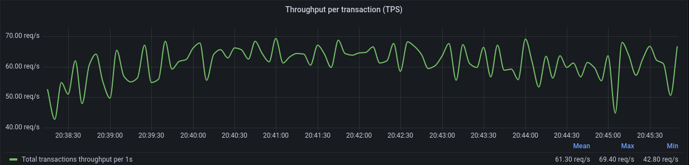

Response time (См. Рис. 19):

Max = 9.85 s (Переход в раздел Рейтинг)

Average = 1.39 s

Min = 274 ms (ответ на вопрос в тесте)

Рис. 19



Серверные метрики:

При мах кол-ве потоков на пике загрузка процессора была равна 77%.

В среднем загрузка была равна 63%

Средняя загрузка памяти равна 51%

См. Рис. 20

Рис. 20

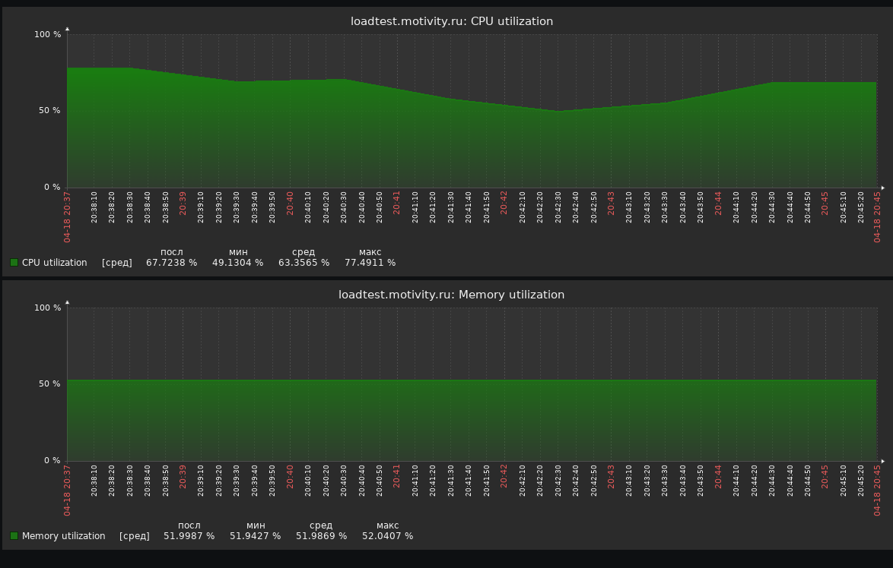

Более подробную информацию по Response time см в таблице 5.

Таблица 5.

|  |  |  |  |  |  |  |  |  |
| --- | --- | --- | --- | --- | --- | --- | --- | --- |
| Transaction name | Average | Median | 90 pct | 95 pct | 99 pct | Throughput | StdDev | Coeficient of deviation |
| Login | 11.61 s | 4.59 s | 8.18 s | 10.48 s | 12.14 s | 1.40 req/s | 412 ms | 3.55% |
| Вопрос 1 | 613.73 ms | 513.50 ms | 1.26 s | 1.56 s | 2.22 s | 1.78 req/s | 415 ms | 67.6% |
| Вопрос 10 | 635.25 ms | 491.00 ms | 1.35 s | 1.73 s | 2.39 s | 1.75 req/s | 442 ms | 69.6% |
| Вопрос 11 | 633.67 ms | 479.00 ms | 1.38 s | 1.75 s | 2.34 s | 1.75 req/s | 441 ms | 69.5% |
| Вопрос 12 | 632.42 ms | 474.50 ms | 1.42 s | 1.87 s | 2.37 s | 1.77 req/s | 437 ms | 69.1% |
| Вопрос 13 | 621.63 ms | 468.00 ms | 1.34 s | 1.72 s | 2.32 s | 1.77 req/s | 422 ms | 67.9% |
| Вопрос 14 | 635.97 ms | 452.00 ms | 1.39 s | 1.80 s | 2.23 s | 1.75 req/s | 453 ms | 71.2% |
| Вопрос 15 | 630.96 ms | 473.50 ms | 1.37 s | 1.67 s | 2.40 s | 1.77 req/s | 420 ms | 66.6% |
| Вопрос 16 | 627.68 ms | 462.50 ms | 1.33 s | 1.87 s | 2.25 s | 1.75 req/s | 419 ms | 66.8% |
| Вопрос 17 | 631.95 ms | 462.00 ms | 1.37 s | 1.80 s | 2.39 s | 1.76 req/s | 432 ms | 68.4% |
| Вопрос 18 | 629.54 ms | 474.00 ms | 1.40 s | 1.79 s | 2.37 s | 1.76 req/s | 434 ms | 69.0% |
| Вопрос 19 | 621.61 ms | 452.00 ms | 1.36 s | 1.71 s | 2.36 s | 1.74 req/s | 425 ms | 68.4% |
| Вопрос 2 | 624.80 ms | 517.50 ms | 1.30 s | 1.63 s | 2.42 s | 1.79 req/s | 437 ms | 69.9% |
| Вопрос 20 | 702.16 ms | 527.00 ms | 1.46 s | 1.87 s | 2.57 s | 1.72 req/s | 486 ms | 69.3% |
| Вопрос 3 | 604.87 ms | 514.00 ms | 1.32 s | 1.56 s | 2.38 s | 1.76 req/s | 407 ms | 67.2% |
| Вопрос 4 | 623.81 ms | 513.00 ms | 1.31 s | 1.75 s | 2.40 s | 1.75 req/s | 429 ms | 68.7% |
| Вопрос 5 | 624.85 ms | 501.50 ms | 1.32 s | 1.70 s | 2.24 s | 1.76 req/s | 439 ms | 70.2% |
| Вопрос 6 | 627.67 ms | 482.50 ms | 1.37 s | 1.79 s | 2.41 s | 1.75 req/s | 461 ms | 73.4% |
| Вопрос 7 | 621.65 ms | 486.50 ms | 1.30 s | 1.66 s | 2.31 s | 1.75 req/s | 429 ms | 69.0% |
| Вопрос 8 | 613.06 ms | 476.50 ms | 1.35 s | 1.72 s | 2.31 s | 1.78 req/s | 416 ms | 67.8% |
| Вопрос 9 | 612.54 ms | 474.00 ms | 1.33 s | 1.61 s | 2.23 s | 1.75 req/s | 415 ms | 67.8% |
| Нажатие на кнопку Начать тестирование | 895.12 ms | 735.00 ms | 1.90 s | 2.30 s | 3.91 s | 1.79 req/s | 704 ms | 78.6% |
| Нажатие на кнопку Следующий материал и переход в Тест | 1.74 s | 1.55 s | 3.32 s | 4.37 s | 5.94 s | 1.80 req/s | 1.12 s | 64.3% |
| Открыть страницу авторизации | 2.38 s | 1.18 s | 2.60 s | 3.10 s | 4.11 s | 1.10 req/s | 155 ms | 6.50% |
| Переход в Библиотеку | 1.15 s | 1.03 s | 2.56 s | 3.27 s | 4.11 s | 1.91 req/s | 808 ms | 70.4% |
| Переход в Квест | 1.29 s | 1.18 s | 2.58 s | 3.04 s | 4.14 s | 1.86 req/s | 803 ms | 62.1% |
| Переход в Личный кабинет | 1.08 s | 1.01 s | 2.23 s | 2.77 s | 3.49 s | 1.89 req/s | 672 ms | 62.5% |
| Переход в Новость | 1.44 s | 1.36 s | 3.00 s | 3.82 s | 4.99 s | 1.90 req/s | 935 ms | 65.0% |
| Переход в Урок 1 | 1.57 s | 1.47 s | 3.24 s | 4.01 s | 4.98 s | 1.80 req/s | 902 ms | 57.3% |
| Переход в Этап 1 | 1.22 s | 1.07 s | 2.35 s | 2.76 s | 4.14 s | 1.83 req/s | 799 ms | 65.7% |
| Переход в раздел Квесты | 1.45 s | 1.31 s | 2.59 s | 3.10 s | 4.77 s | 1.87 req/s | 875 ms | 60.5% |
| Переход в раздел Мероприятия | 1.56 s | 1.41 s | 2.86 s | 3.75 s | 5.07 s | 1.82 req/s | 822 ms | 52.6% |
| Переход в раздел Новости | 1.95 s | 1.81 s | 4.80 s | 5.79 s | 7.98 s | 1.89 req/s | 1.49 s | 76.5% |
| Переход в раздел Рейтинг | 2.48 s | 2.25 s | 6.00 s | 7.89 s | 10.33 s | 1.95 req/s | 1.95 s | 78.6% |
| Переход в раздел Уроки и тесты | 1.97 s | 1.83 s | 4.19 s | 5.40 s | 7.27 s | 1.92 req/s | 1.40 s | 71.1% |
| Переход на страницу мероприятия | 1.66 s | 1.53 s | 3.56 s | 4.54 s | 6.49 s | 1.86 req/s | 972 ms | 58.6% |